Cedido por UCh RR.HH. portal de estudiantes de RR.HH. www.uch.edu.ar/rrhh

Título: DIAGRAMA DE PARETO

Aportado por: : Matias Sales – Marcelo Pérez

DIAGRAMA DE PARETO
Mediante el Diagrama de Pareto se pueden detectar los problemas que tienen más relevancia mediante la aplicación del principio de Pareto (pocos vitales, muchos triviales) que dice que hay muchos problemas sin importancia frente a solo unos graves. Ya que por lo general, el 80% de los resultados totales se originan en el 20% de los elementos.
La minoría vital aparece a la izquierda de la grafica y la mayoría útil a la derecha. Hay veces que es necesario combinar elementos de la mayoría útil en una sola clasificación denominada otros, la cual siempre deberá ser colocada en el extremo derecho. La escala vertical es para el costo en unidades monetarias, frecuencia o porcentaje.
La gráfica es muy útil al permitir identificar visualmente en una sola revisión tales minorías de características vitales a las que es importante prestar atención y de esta manera utilizar todos los recursos necesarios para llevar acabo una acción correctiva sin malgastar esfuerzos.

Algunos ejemplos de tales minorías vitales serían:
- La minoría de clientes que representen la mayoría de las ventas.
- La minoría de productos, procesos, o características de la calidad causantes del grueso de desperdicio o de los costos de reelaboración.
- La minoría de rechazos que representa la mayoría de quejas de la clientela.
- La minoría de vendedores que esta vinculada a la mayoría de partes rechazadas.
- La minoría de problemas causantes del grueso del retraso de un proceso.
- La minoría de productos que representan la mayoría de las ganancias obtenidas.
- La minoría de elementos que representan al grueso del costo de un inventarios.

Concepto
El Diagrama de Pareto es una gráfica en donde se organizan diversas clasificaciones de datos por orden descendente, de izquierda a derecha por medio de barras sencillas después de haber reunido los datos para calificar las causas. De modo que se pueda asignar un orden de prioridades.

¿Qué es?

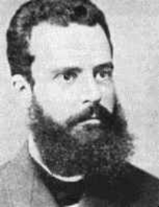
El nombre de Pareto fue dado por el Dr. Joseph Juran en honor del economista italiano Vilfredo Pareto (1848-1923) quien realizo un estudio sobre la distribución de la riqueza, en el cual descubrió que la minoría de la población poseía la mayor parte de la riqueza y la mayoría de la población poseía la menor parte de la riqueza. Con esto estableció la llamada "Ley de Pareto" según la cual la desigualdad económica es inevitable en cualquier sociedad.
El Dr. Juran aplicó este concepto a la calidad, obteniéndose lo que hoy se conoce como la regla 80/20.
Según este concepto, si se tiene un problema con muchas causas, podemos decir que el 20% de las causas resuelven el 80% del problema y el 80% de las causas solo resuelven el 20% del problema.
Por lo tanto, el Análisis de Pareto es una técnica que separa los “pocos vitales” de los “muchos triviales”. Una gráfica de Pareto es utilizada para separar gráficamente los aspectos significativos de un problema desde los triviales de manera que un equipo sepa dónde dirigir sus esfuerzos para mejorar. Reducir los problemas más significativos (las barras más largas en una Gráfica Pareto) servirá más para una mejora general que reducir los más pequeños. Con frecuencia, un aspecto tendrá el 80% de los problemas. En el resto de los casos, entre 2 y 3 aspectos serán responsables por el 80% de los problemas.
En relación con los estilos gerenciales de Resolución de Problemas y Toma de Decisiones (Conservador, Bombero, Oportunista e Integrador), vemos como la utilización de esta herramienta puede resultar una alternativa excelente para un gerente de estilo Bombero, quien constantemente a la hora de resolver problemas solo “apaga incendios”, es decir, pone todo su esfuerzo en los “muchos triviales”.

¿Cuándo se utiliza?
- Al identificar un producto o servicio para el análisis para mejorar la calidad.
- Cuando existe la necesidad de llamar la atención a los problema o causas de una forma sistemática.
- Al identificar oportunidades para mejorar
- Al analizar las diferentes agrupaciones de datos (ej: por producto, por segmento, del mercado, área geográfica, etc.)
- Al buscar las causas principales de los problemas y establecer la prioridad de las soluciones
- Al evaluar los resultados de los cambos efectuados a un proceso (antes y después)
- Cuando los datos puedan clasificarse en categorías
- Cuando el rango de cada categoría es importante

Pareto es una herramienta de análisis de datos ampliamente utilizada y es por lo tanto útil en la determinación de la causa principal durante un esfuerzo de resolución de problemas. Este permite ver cuáles son los problemas más grandes, permitiéndoles a los grupos establecer prioridades. En casos típicos, los pocos (pasos, servicios, ítems, problemas, causas) son responsables por la mayor parte el impacto negativo sobre la calidad. Si enfocamos nuestra atención en estos pocos vitales, podemos obtener la mayor ganancia potencial de nuestros esfuerzos por mejorar la calidad.

Un equipo puede utilizar la Gráfica de Pareto para varios propósitos durante un proyecto para lograr mejoras:
- Para analizar las causas
- Para estudiar los resultados
- Para planear una mejora continua
- Las Gráficas de Pareto son especialmente valiosas como fotos de “antes y después” para demostrar qué progreso se ha logrado. Como tal, la Gráfica de Pareto es una herramienta sencilla pero poderosa.

¿Cómo se utiliza?
- Seleccionar categorías lógicas para el tópico de análisis identificado (incluir el periodo de tiempo).
- Reunir datos. La utilización de un Check List puede ser de mucha ayuda en este paso.
- Ordenar los datos de la mayor categoría a la menor
- totalizar los datos para todas las categorías
- calcular el porcentaje del total que cada categoría representa
- trazar los ejes horizontales (x) y verticales (y primario - y secundario)
- trazar la escala del eje vertical izquierdo para frecuencia (de 0 al total, según se calculó anteriormente)
- de izquierda a derecha trazar las barras para cada categoría en orden descendente. Si existe una categoría “otros”, debe ser colocada al final, sin importar su valor. Es decir, que no debe tenerse en cuenta al momento de ordenar de mayor a menor la frecuencia de las categorías.
- trazar la escala del eje vertical derecho para el porcentaje acumulativo, comenzando por el 0 y hasta el 100%
- trazar el gráfico lineal para el porcentaje acumulado, comenzando en la parte superior de la barra de la primera categoría (la mas alta)
- dar un título al gráfico, agregar las fechas de cuando los datos fueron reunidos y citar la fuente de los datos.
- analizar la gráfica para determinar los “pocos vitales”

Consejos para la construcción / interpretación
Como hemos visto, un Diagrama de Pareto es un gráfico de barras que enumera las categorías en orden descendente de izquierda a derecha, el cual puede ser utilizado por un equipo para analizar causas, estudiar resultados y planear una mejora continua.
Dentro de las dificultades que se pueden presentar al tratar de interpretar el Diagrama de Pareto es que algunas veces los datos no indican una clara distinción entre las categorías. Esto puede verse en el gráfico cuando todas las barras son más o menos de la misma altura.
Otra dificultad es que se necesita más de la mitad de las categorías para sumar más del 60% del efecto de calidad, por lo que un buen análisis e interpretación depende en su gran mayoría de un buen análisis previo de las causas y posterior recogida de datos.
En cualquiera de los casos, parece que el principio de Pareto no aplica. Debido a que el mismo se ha demostrado como válido en literalmente miles de situaciones, es muy poco probable que se haya encontrado una excepción. Es mucho más probable que simplemente no se haya seleccionado un desglose apropiado de las categorías. Se deberá tratar de estratificar los datos de una manera diferente y repetir el Análisis de Pareto.
Esto nos lleva a la conclusión que para llevar a cabo un proceso de Resolución de Problemas /Toma de Decisiones (RP/TD) es necesario manejar cada una de las herramientas básicas de la calidad, tanto desde el punto de vista teórico como desde su aplicación.
La interpretación de un Diagrama de Pareto se puede definir completando las siguientes oraciones de ejemplo:
“Existen (número de categorías) contribuyentes relacionados con (efecto). Pero estos (número de pocos vitales) corresponden al (número) % del total (efecto). Debemos procurar estas (número) categorías pocos vitales, ya que representan la mayor ganancia potencial para nuestros esfuerzos.”

Relación con otras herramientas
Un Diagrama de Pareto generalmente se relaciona con:
- diagrama de Causa y Efecto (Ishikawa)
- Check List de Revisión
- Check List de reunión de datos
- Matriz para la Planeación de Acciones

Ejemplo de aplicación
Un fabricante de heladeras desea analizar cuales son los defectos más frecuentes que aparecen en las unidades al salir de la línea de producción. Para esto, empezó por clasificar todos los defectos posibles en sus diversos tipos:

Tipo de Defecto | Detalle del Problema
Motor no detiene | No para el motor cuando alcanza Temperatura
No enfría | El motor arranca pero la heladera no enfría
Burlete Def. | Burlete roto o deforme que no ajusta
Pintura Def. | Defectos de pintura en superficies externas
Rayas | Rayas en las superficies externas
No funciona | Al enchufar no arranca el motor
Puerta no cierra | La puerta no cierra correctamente
Gavetas Def. | Gavetas interiores con rajaduras
Motor no arranca | El motor no arranca después de ciclo de parada
Mala Nivelación | La heladera se balancea y no se puede nivelar
Puerta Def. | Puerta de refrigerador no cierra herméticamente
Otros | Otros Defectos no incluídos en los anteriores

Posteriormente, un inspector revisa cada heladera a medida que sale de producción registrando sus defectos de acuerdo con dichos tipos. Después de inspeccionar 88 heladeras, se obtuvo una tabla como esta:

Tipo de Defecto | Detalle del Problema | Frec.
Burlete Def. | Burlete roto o deforme que no ajusta | 9
Pintura Def. | Defectos de pintura en superficies externas | 5
Gavetas Def. | Gavetas interiores con rajaduras | 1
Mala Nivelación | La heladera se balancea y no se puede nivelar | 1
Motor no arranca | El motor no arranca después de ciclo de parada | 1
Motor no detiene | No para el motor cuando alcanza Temperatura | 36
No enfría | El motor arranca pero la heladera no enfría | 27
No funciona | Al enchufar no arranca el motor | 2
Otros | Otros Defectos no incluídos en los anteriores | 0
Puerta Def. | Puerta de refrigerador no cierra herméticamente | 0
Puerta no cierra | La puerta no cierra correctamente | 2
Rayas | Rayas en las superficies externas | 4
Total: |  | 88

La última columna muestra el número de heladeras que presentaban cada tipo de defecto, es decir, la frecuencia con que se presenta cada defecto. En lugar de la frecuencia numérica podemos utilizar la frecuencia porcentual, es decir, el porcentaje de heladeras en cada tipo de defecto:

Tipo de Defecto | Detalle del Problema | Frec. | Frec. %
Burlete Def. | Burlete roto o deforme que no ajusta | 9 | 10.2
Pintura Def. | Defectos de pintura en superficies externas | 5 | 5.7
Gavetas Def. | Gavetas interiores con rajaduras | 1 | 1.1
Mala Nivelación | La heladera se balancea y no se puede nivelar | 1 | 1.1
Motor no arranca | El motor no arranca después de ciclo de parada | 1 | 1.1
Motor no detiene | No para el motor cuando alcanza Temperatura | 36 | 40.9
No enfría | El motor arranca pero la heladera no enfría | 27 | 30.7
No funciona | Al enchufar no arranca el motor | 2 | 2.3
Otros | Otros Defectos no incluídos en los anteriores | 0 | 0.0
Puerta Def. | Puerta de refrigerador no cierra herméticamente | 0 | 0.0
Puerta no cierra | La puerta no cierra correctamente | 2 | 2.3
Rayas | Rayas en las superficies externas | 4 | 4.5
Total: |  | 88 | 100

Podemos ahora representar los datos en un histograma como el siguiente:
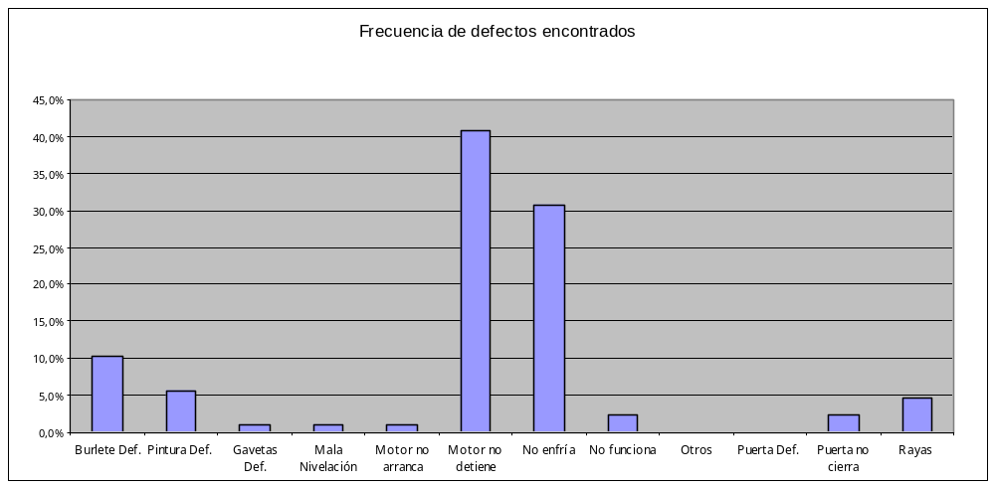
Pero ¿Cuáles son los defectos que aparecen con mayor frecuencia? Para hacerlo más evidente, antes de graficar podemos ordenar los datos de la tabla en orden decreciente de frecuencia:

Tipo de Defecto | Detalle del Problema | Frec. | Frec. %
Motor no detiene | No para el motor cuando alcanza Temperatura | 36 | 40.9
No enfría | El motor arranca pero la heladera no enfría | 27 | 30.7
Burlete Def. | Burlete roto o deforme que no ajusta | 9 | 10.2
Pintura Def. | Defectos de pintura en superficies externas | 5 | 5.7
Rayas | Rayas en las superficies externas | 4 | 4.5
No funciona | Al enchufar no arranca el motor | 2 | 2.3
Puerta no cierra | La puerta no cierra correctamente | 2 | 2.3
Gavetas Def. | Gavetas interiores con rajaduras | 1 | 1.1
Mala Nivelación | La heladera se balancea y no se puede nivelar | 1 | 1.1
Motor no arranca | El motor no arranca después de ciclo de parada | 1 | 1.1
Puerta Def. | Puerta de refrigerador no cierra herméticamente | 0 | 0.0
Otros | Otros Defectos no incluidos en los anteriores | 0 | 0.0
Total: |  | 88 | 100

Vemos que la categoría “otros” siempre debe ir al final, sin importar su valor. De esta manera, si hubiese tenido un valor más alto, igual debería haberse ubicado en la última fila.

Ahora resulta evidente cuales son los tipos de defectos más frecuentes. Podemos observar que los 3 primeros tipos de defectos se presentan en el 82 % de las heladeras, aproximadamente. Por el Principio de Pareto, concluimos que: La mayor parte de los defectos encontrados en el lote pertenece sólo a 3 tipos de defectos, de manera que si se eliminan las causas que los provocan desaparecería la mayor parte de los defectos.
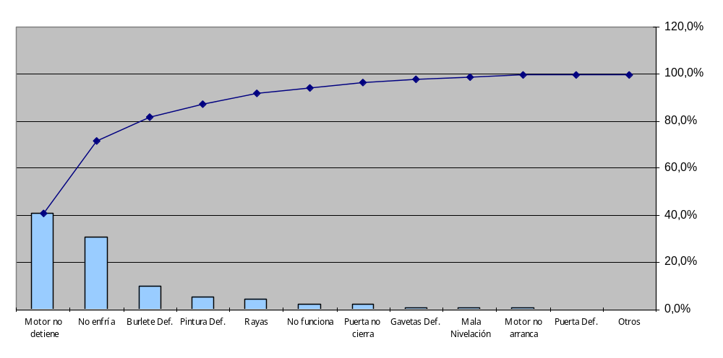

Título: DIAGRAMA DE PARETO

Aportado por: : Matias Sales – Marcelo Pérez

Los estilos mencionados son los planteados por Jorge Ponte, en el cuadernillo nº 4 “Los Estilos Gerenciales en el proceso de RP/TD”, de la serie Herramientas y Conceptos del Management editada por la revista MERCADO en el año 1996.

